Thứ Tư ngày 8 tháng 1 năm 2025
KẾ HOẠCH BÀI DẠY
Môn: TN & XH- Lớp 1
THỰC VẬT VÀ ĐỘNG VẬT
BÀI 16: CÂY XUNG QUANH EM (tiết 1)
1. YÊU CẦU CẦN ĐẠT:
Như tiết 2, tuần 17.
2. ĐỒ DÙNG DẠY HỌC:
- Giáo viên: Sách Tự nhiên và Xã hội; tranh ảnh về một số loại cây: cây bóng mát, cây ăn quả, cây hoa, cây rau, …
2-Học sinh: Sách học sinh, vở bài tập; bút màu, giấy vẽ, một số cây thật hoặc tranh, ảnh về cây;…
3. CÁC HOẠT ĐỘNG DẠY HỌC CHỦ YẾU:
Hoạt động của giáo viên | Hoạt động của học sinh
1. Hoạt động khởi động:
* Mục tiêu: Tạo hứng thú và gợi nhớ lại nội dung học của tiết học trước.
* Phương pháp, hình thức tổ chức: Trò chơi.
* Cách tiến hành:
- Giáo viên tổ chức cho học sinh cùng hát bài “Vườn cây của ba” (sáng tác: Phan Nhân) và hỏi: Nêu tên những loại cây được nhắc đến trong lời bài hát. Chúng có đặc điểm gì? Giáo viên dẫn dắt vào bài tiết 2. | - Học sinh cùng hát và trả lời câu hỏi.
2.Các hoạt động:
Hoạt động 1. Lợi ích của cây đối với con người (8-9 phút):
* Mục tiêu: Giúp học sinh phân biệt được cây bóng mát, cây ăn quả, cây hoa, cây rau dựa vào ích lợi của cây đối với con người.  * Phương pháp, hình thức tổ chức: Trực quan, Đàm thoại, gợi mở - vấn đáp, thảo luận nhóm.  * Cách tiến hành: | 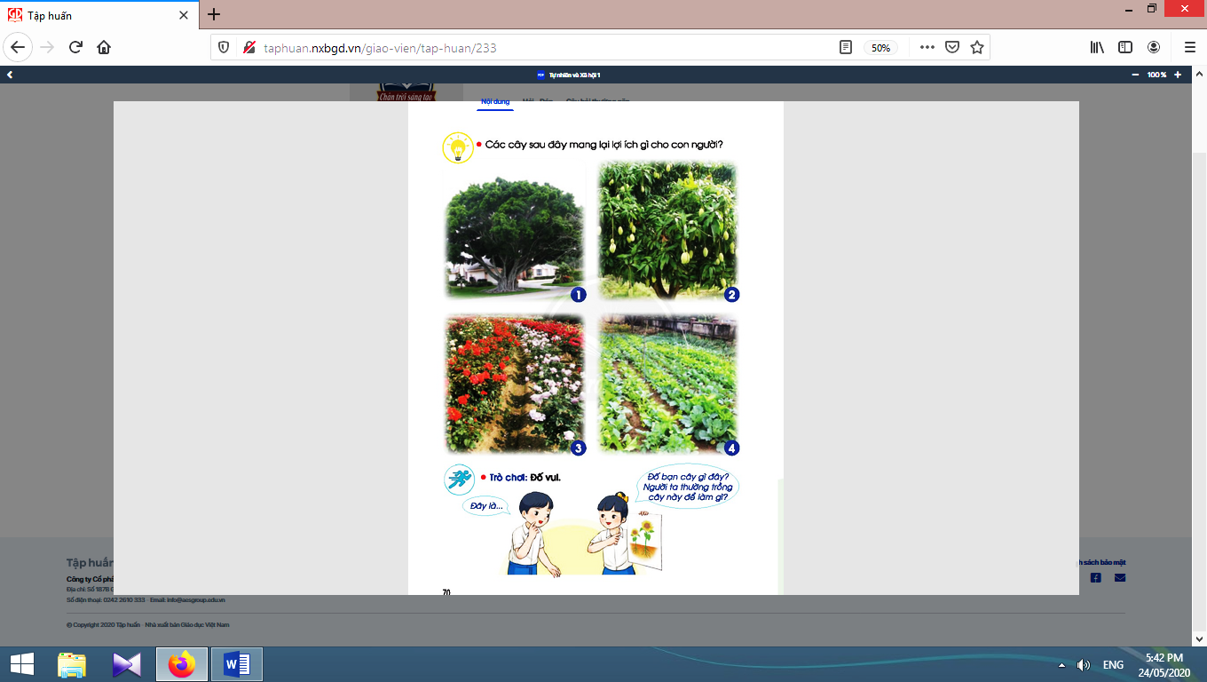
- Giáo viên cho học sinh quan sát tranh 1, tranh 2, tranh 3 và tranh 4 (sách học sinh trang 70) và nêu câu hỏi “Các cây này mang lại lợi ích gì cho con người?”.  - Giáo viên mời một vài học sinh lên bảng chỉ vào tranh và nói về ích lợi của từng loại cây trong tranh.  - Giáo viên và học sinh cùng nhận xét và rút ra kết luận: Mỗi loại cây mang lại những lợi ích riêng cho con người: có cây cho bóng mát; có cây cho quả; có cây cho hoa để trang trí, làm cảnh; có cây được dùng làm rau ăn cho con người. | - Học sinh quan sát tranh và trả lời câu hỏi.  - Học sinh lên bảng chỉ vào tranh và nói về ích lợi của từng loại cây trong tranh.  - Học sinh nhận xét và rút ra kết luận.

Hoạt động 2. Đố bạn về tên và lợi ích của những cây xung quanh em (8-9 phút):
* Mục tiêu: Giúp học sinh nhận biết được tên gọi, nói được ích lợi của một số cây trồng ở trường, ở nhà hoặc xung quanh nơi em ở.
* Phương pháp, hình thức tổ chức: Trực quan, Đàm thoại, gợi mở - vấn đáp, thảo luận nhóm.
* Cách tiến hành:
- Giáo viên chia lớp thành các nhóm, đề nghị học sinh quan sát lại tranh vẽ của mình ở tiết học trước.  - Giáo viên yêu cầu học sinh thảo luận cặp đôi theo các câu hỏi gợi ý: Đố bạn đây là cây gì? Người ta thường trồng cây này để làm gì?  - Giáo viên tổ chức cho học sinh chia sẻ câu trả lời trước lớp và nhận xét. Giáo viên có thể đặt thêm các câu hỏi để liên hệ mở rộng: Ở gia đình hoặc nơi em ở có trồng cây này không? Em thường nhìn thấy cây này ở những nơi nào?... | - Học sinh quan sát lại tranh vẽ của mình ở tiết học trước.  - Học sinh thảo luận cặp đôi theo các câu hỏi gợi ý của giáo viên.  - Học sinh chia sẻ câu trả lời trước lớp và nhận xét.  - Học sinh rút ra kết luận: Xung quanh em có nhiều loại cây với tên gọi khác nhau, mỗi loại cây đều có những ích lợi riêng đối với con người.

Thực hành và vận dụng:
* Mục tiêu: Giúp học sinh vận dụng kiến thức đã học để xếp các loại cây vào các nhóm: cây bóng mát, cây ăn quả, cây hoa, cây rau.  * Phương pháp, hình thức tổ chức: Trực quan, Đàm thoại, gợi mở - vấn đáp, thảo luận nhóm.  * Cách tiến hành: | 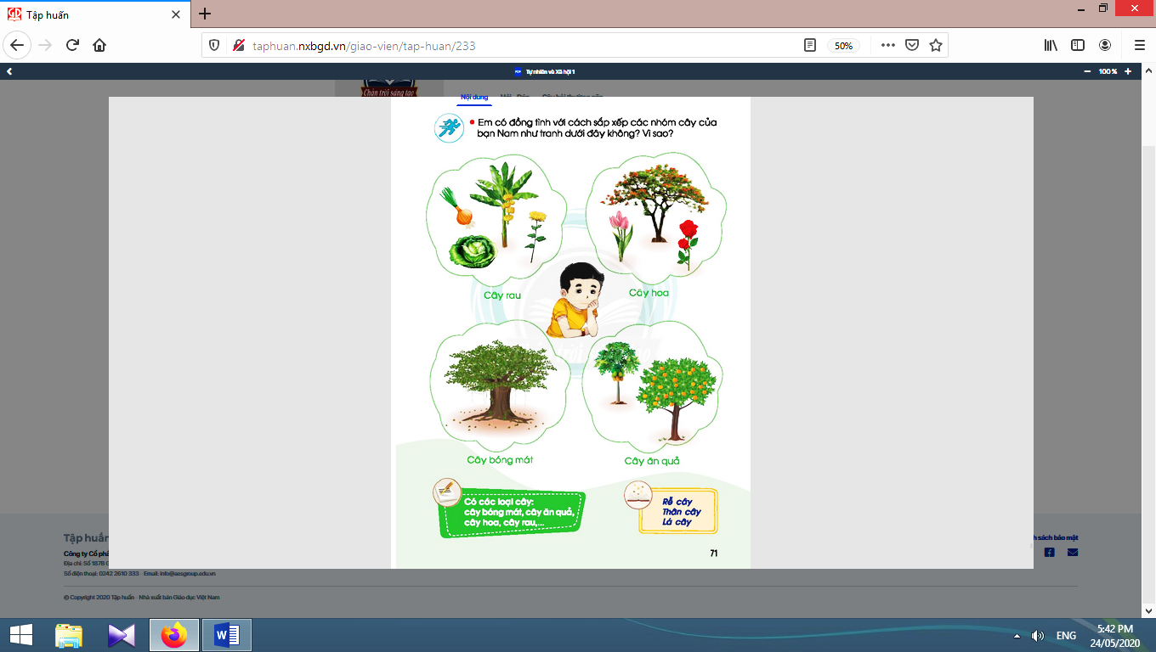
- Giáo viên chia lớp thành các nhóm 4 học sinh, yêu cầu học sinh quan sát tranh trang 71 sách học sinh và thảo luận theo các câu hỏi gợi ý: Em có đồng ý với cách sắp xếp các cây vào từng nhóm (như tranh vẽ) của bạn Nam không? Vì sao? Nếu em là Nam, em sẽ xếp như thế nào?  - Giáo viên tổ chức cho học sinh chia sẻ câu trả lời trước lớp. (Gợi ý: cây bóng mát: cây đa, cây phượng; cây ăn quả: cây đu đủ, cây chuối, cây cam; cây hoa: cây hoa cúc, cây hoa hồng, cây hoa tulip; cây rau: cây bắp cải, cây hành)  - Giáo viên và học sinh cùng nhận xét và rút ra kết luận: Có các loại cây: cây bóng mát, cây ăn quả, cây hoa, cây rau,... | - Các nhóm quan sát tranh và thảo luận theo các câu hỏi gợi ý của giáo viên.  - Học sinh chia sẻ câu trả lời trước lớp: cây bóng mát: cây đa, cây phượng; cây ăn quả: cây đu đủ, cây chuối, cây cam; cây hoa: cây hoa cúc, cây hoa hồng, cây hoa tulip; cây rau: cây bắp cải, cây hành.  - Học sinh nhận xét và rút ra kết luận.  - Học sinh tập đọc các từ khoá của bài: “Rễ cây - Thân cây - Lá cây”.

3. Hoạt động tiếp nối sau bài học :
- Giáo viên khuyến khích học sinh quan sát, trao đổi và chia sẻ với người thân về ích lợi của một loại cây có ở nơi em ở. | 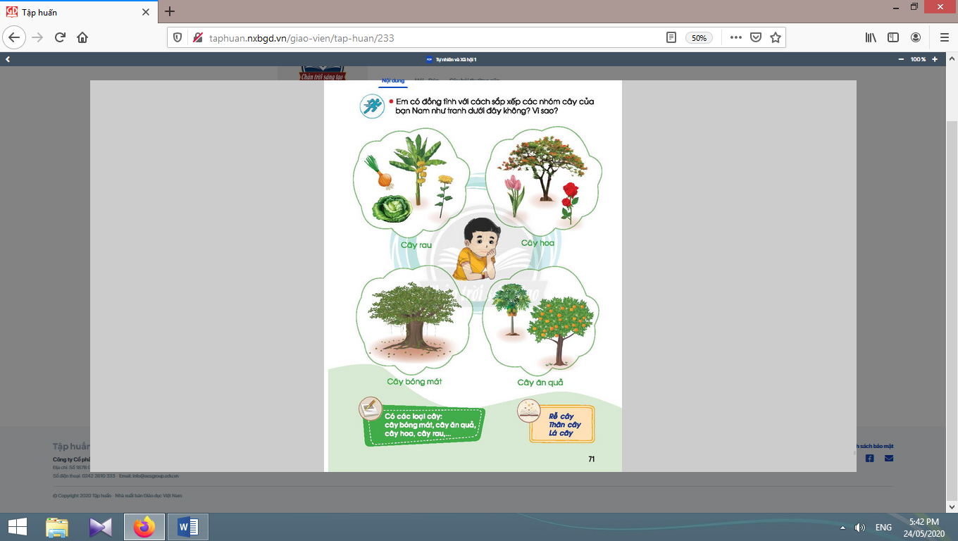  - Học sinh thực  hiện theo yêu cầu  của giáo viên.

4. ĐIỀU CHỈNH SAU BÀI DẠY: ………………………………………………………………………………………………………………………………………………………………………………………………………………………………………………………………………………
…………………………………………………………………………………………

